SUFFISARFIIT AAMMA SAARULLIT SUFFISARNERINI PIFFISSAQ
Sumiiffik | Imartaq pillugu nassuiaat | Piffissaliussaq matoqqaffiusussaq
Kleine Banke | Kalaallit Nunaata imartaani aalisarfiusoq sumiiffiup sumiissusersiornermi allorniusat atorlugit inissisimaffiata taakkartorneqartup iluiniittoq: Avannarpasissuseq 65°00’N, kippasissuseq 38°00’V, avannarpasissuseq 65°00'N kippasissuseq 35°15’V, avannarpasissuseq 64°00'N kippasissuseq 35°15’V aamma avannarpasissuseq 64°00'N kippasissuseq 38°00’V | 1. marts– 31. maj
Tovqussaq Banke | Kalaallit Nunaata imartaani aalisarfiusoq sumiiffiup sumiissusersiornermi allorniusat atorlugit inissisimaffiata taakkartorneqartup iluiniittoq: Avannarpasissuseq 64°00’N kippasissuseq 53°00’V, avannarpasissuseq 64°00'N kippasissuseq 55°00’V, avannarpasissuseq 65°00'N kippasissuseq 55°00’V aamma avannarpasissuseq 65°00'N kippasissuseq 53°00’V | 1. marts– 31. maj
Dana Banke | Kalaallit Nunaata aalisarnermut oqartussaaffigisaani imartaq, avannarpasissuseq 62°N-pavannaaniittoq avannarpasissutsillu 63°N-p kujataaniittoq kippasissuseq 52°V-p kitaanut killeqarpoq kangimullu imartap oqartussaaffiup killeqarfianut killeqarpoq (tunngaviusumik killeqarfimmit 3 sømilit) | 1. marts– 31. maj
Kapisillit kangerluata qinnguani  Amerallip Kangerluata qinnguani | Kalaallit Nunaata imartaani aalisarfiusoq sumiiffiup sumiissusersiornermi allorniusat atorlugit inissisimaffiata taakkartorneqartup iluiniittoq: Avannarpasissuseq 64°15’N kippasissuseq 50°00’V, avannarpasissuseq 64°15'N kippasissuseq 50°30’V, avannarpasissuseq 64°30'N kippasissuseq 50°30’V aamma avannarpasissuseq 64°30'N kippasissuseq 50°00’V, uku imartanut ilisarnaatit assigalugit JG031, JG032, JF031 aamma JF032 | 1. marts– 31. maj
Ikertuup Kangerluata qinnguani  Qeqertaliup kangerlua | Kalaallit Nunaata aalisarnermut oqartussaaffigisaani imartaq, sumiissusersiornermi allorniusat atorlugit inissisimaffiata taakkartorneqartup iluiniippoq: Avannarpasissuseq 67°00’N kippasissuseq 52°45’V, avannarpasissuseq 67°00'N kippasissuseq 52°15’V, avannarpasissuseq 66°45'N kippasissuseq 52°15’V, avannarpasissuseq 66°45'N kippasissuseq 53°00’V, avannarpasissuseq 66°50'N kippasissuseq 53°00’V aamma avannarpasissuseq 66°50'N kippasissuseq 52°45’V, taakkulu imartanut ilisarnaatit KH022, KH023, KG023, KG022 kiisalu KG021 kujasinnerusortaata Qeqertaliup kangerluata inissisimaffigisaata assigaat | 1. marts– 31. maj

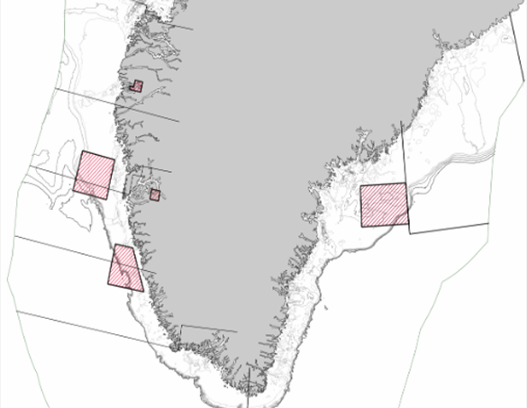
Kleine Banke
Dana Banke
Kapisillit kangerlua Ameralllillu kangerlua
Ikertuup kangerlua Qerqertaliullu kangerlua
Tovqussaq Banke
Ilusilersugaq 1: Suffisarfinnut tamanut takussutissiaq.

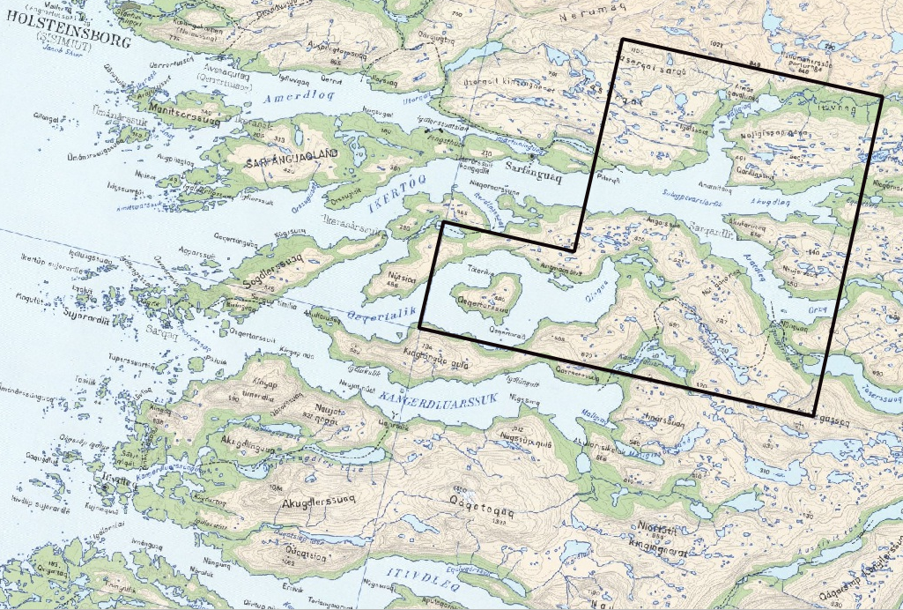
Ilusilersugaq 2: Ikertuup Qeqertaliullu kangerluani suffisarfiit

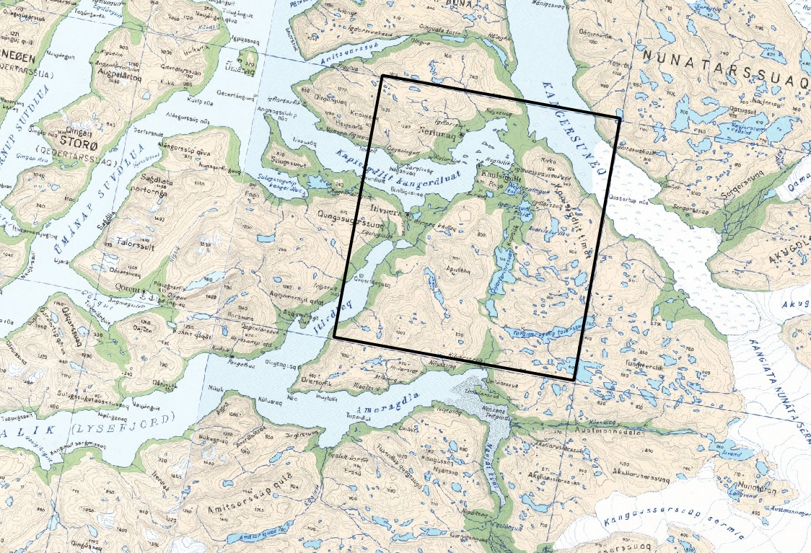
Ilusilersugaq 3: Kapisillit Amerallillu kangerluani suffisarfiit.

